LEMBAR KERJA MURID (LKM)
Collections, Asynchronous Programming, dan Validasi Form

Mata Pelajaran: Pemrograman Perangkat Bergerak
Nama: Muchammad Naufal Fariz
Kelas: XII RPL B
Tanggal: 7 September 2026

Pada pertemuan sebelumnya, kalian sudah mempraktikkan fork, membuat pull request, dan pull request tersebut sudah di-merge sehingga kode pada repository GitHub sudah diperbarui. Pada pertemuan ini, kalian akan menyinkronkan kode lokal dengan repository, menambahkan guru sebagai kolaborator, lalu mengembangkan aplikasi Buku Kontak dengan beberapa fitur baru. Setiap selesai satu tugas pengembangan kode, lakukan commit dan push sesuai pesan commit yang ditentukan.

TUGAS 1
Menyinkronkan Kode Lokal dengan Repository (Git Pull)
Karena kode di repository GitHub sudah diperbarui lewat pull request yang sudah di-merge, kode di penyimpanan lokal kalian belum tentu sama dengan versi terbaru. Sebelum mulai mengerjakan tugas berikutnya, perbarui dulu kode lokal supaya sesuai dengan repository.
Langkah Pengerjaan
- Buka project Buku Kontak di VS Code / terminal.
- Pastikan kalian berada di branch main (git branch).
- Jalankan perintah berikut untuk mengambil pembaruan terbaru dari GitHub:
git pull origin main
- Jika muncul konflik (merge conflict), selesaikan dahulu sebelum melanjutkan ke tugas berikutnya.
- Jalankan aplikasi untuk memastikan kode berjalan normal setelah git pull.
Bukti Kegiatan
Screenshot hasil perintah git pull origin main di terminal.
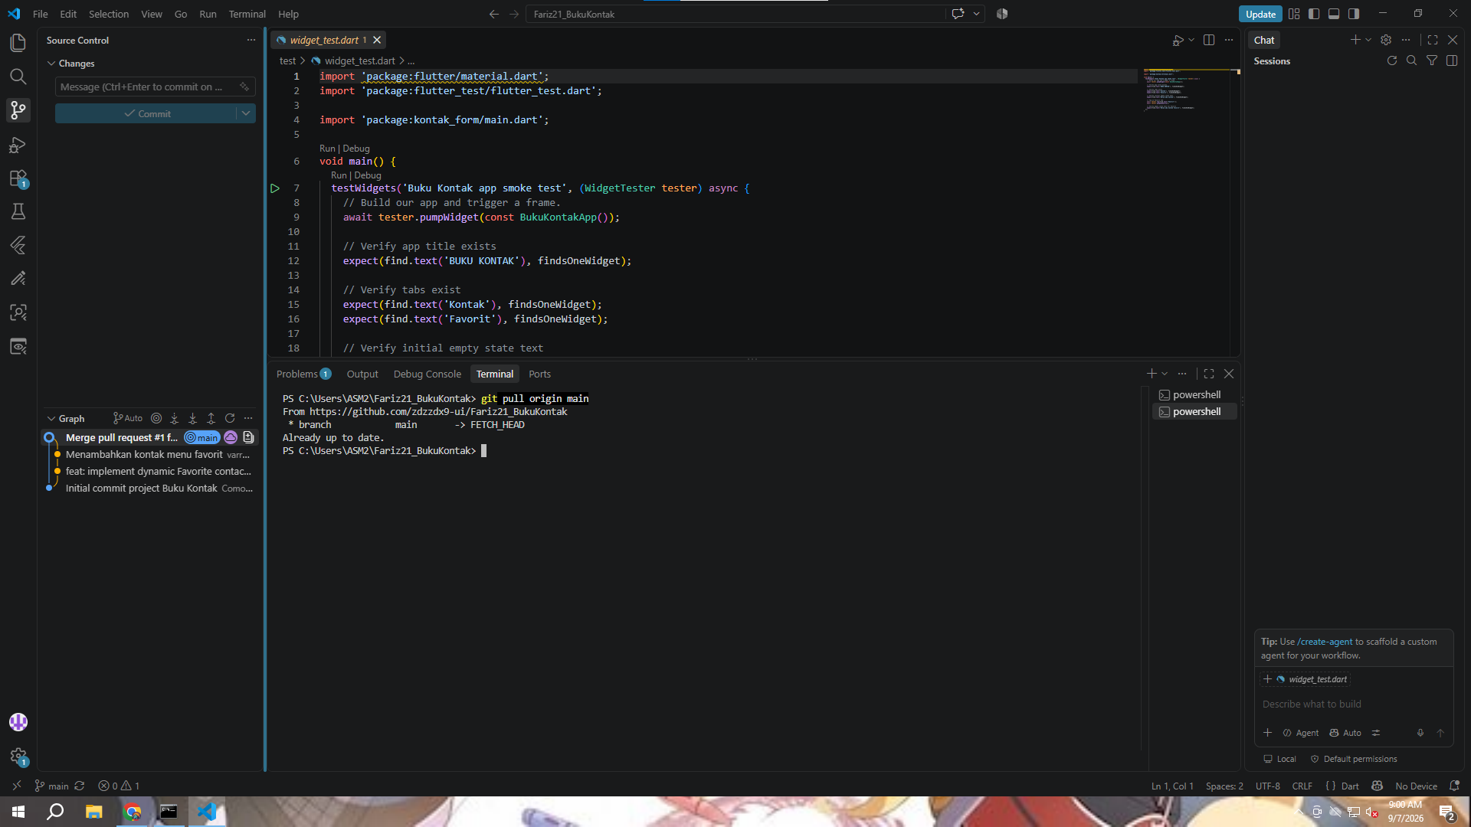

TUGAS 2
Supaya guru dapat memeriksa riwayat commit kalian, tambahkan akun GitHub guru sebagai kolaborator pada repository Buku Kontak masing-masing.
Langkah Pengerjaan
- Buka repository Buku Kontak kalian di GitHub.
- Masuk ke menu Settings → Collaborators.
- Klik Add people, lalu masukkan akun GitHub guru: aanniissaakk
- Klik Add, lalu pastikan undangan berhasil terkirim.
Bukti Kegiatan
Screenshot halaman Collaborators yang menunjukkan akun guru sudah ditambahkan/berstatus pending invite.
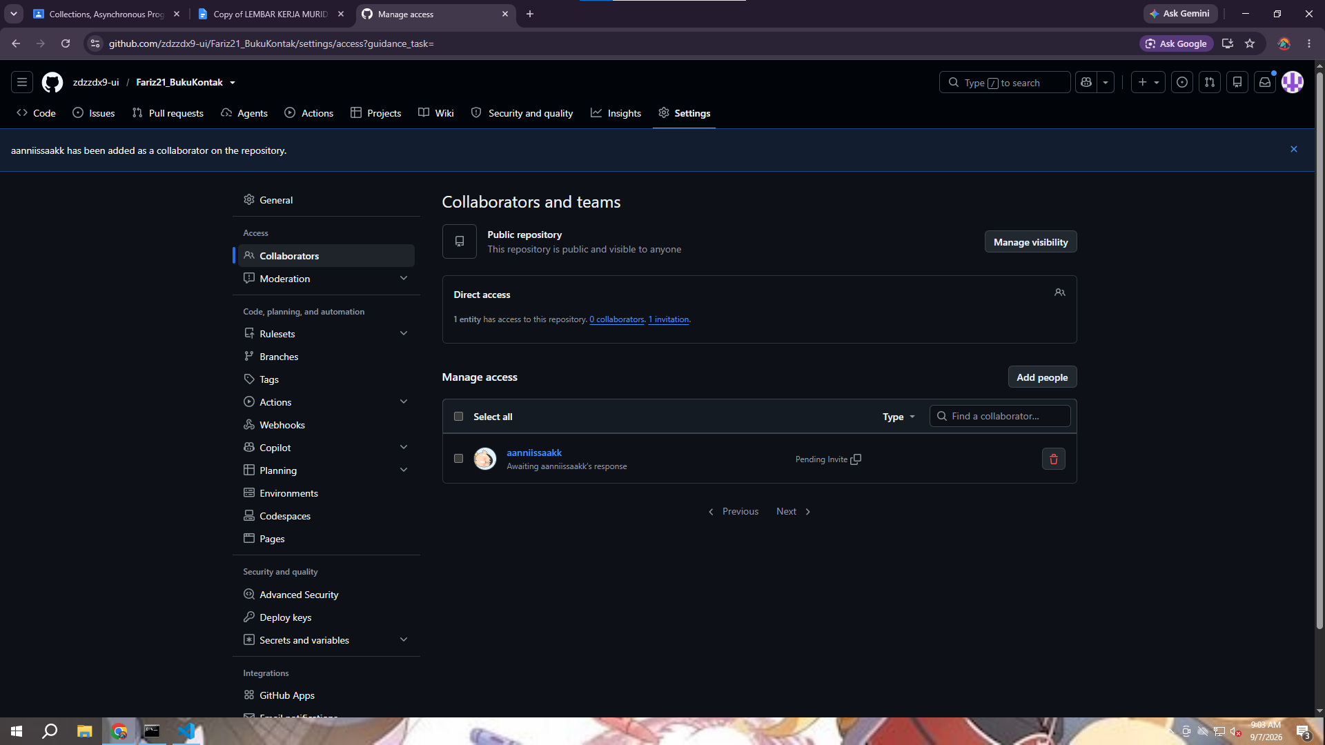

TUGAS 3
Mengubah Icon Daftar Kontak menjadi CircleAvatar Berisi Inisial
Langkah Pengerjaan
- Buka bagian ListTile pada daftar kontak (widget daftarKontak()).
- Ganti leading: Icon(Icons.person) menjadi CircleAvatar yang berisi huruf inisial (huruf pertama nama kontak, huruf besar).
- Jalankan aplikasi dan pastikan setiap kontak menampilkan avatar berisi inisial nama masing-masing.
Simpan Perubahan ke GitHub
Git add .
git commit -m "Mengubah Icon Daftar Kontak"
git push
Bukti Kegiatan
Screenshot tampilan daftar kontak dengan avatar inisial.

Screenshot commit "Mengubah Icon Daftar Kontak" di GitHub.

TUGAS 4
Menambah Kategori Kontak (Null Safety)
Langkah Pengerjaan
- Buka class Kontak yang sudah ada. Tambahkan satu properti baru: kategori (contoh isi: 'Keluarga', 'Teman', 'Kerja'). Karena tidak semua kontak wajib punya kategori, properti ini harus bertipe nullable (String?).
- Perbarui constructor Kontak supaya kategori bersifat opsional (tidak wajib diisi saat membuat objek Kontak).
- Di halaman Tambah Kontak, tambahkan satu input lagi untuk mengisi kategori (boleh dikosongkan).
- Saat menampilkan kontak di daftar, gunakan null-aware operator (??) untuk menampilkan tulisan 'Tanpa kategori' jika kategori bernilai null.
Simpan Perubahan ke GitHub
git add .
git commit -m "Menambah Kategori Kontak"
git push
Bukti Kegiatan
Screenshot input kategori di halaman Tambah Kontak.

Screenshot commit "Menambah Kategori Kontak" di GitHub.

TUGAS 5
Form Handling & Validasi
Langkah Pengerjaan
- Bungkus seluruh isi halaman Tambah Kontak dengan widget Form dan berikan GlobalKey<FormState> _formKey.
- Ubah TextField Nama, Email, dan No Handphone menjadi TextFormField, lalu tambahkan validator pada masing-masing: Nama wajib diisi, Email wajib diisi dan mengandung karakter '@', No Handphone hanya boleh angka dan minimal 10 digit. Input Kategori dari Tugas 4 boleh tetap tanpa validator karena memang opsional.
- Ubah tombol Simpan: sebelum memanggil simpanKontak(), panggil dulu _formKey.currentState!.validate(). Kontak hanya disimpan jika hasilnya true.
Simpan Perubahan ke GitHub
git add .
git commit -m "Menambahkan Form Validasi"
git push
Bukti Kegiatan
Screenshot pesan error saat validasi form gagal (misalnya email tanpa '@').

Screenshot commit "Menambahkan Form Validasi" di GitHub.

TUGAS 6
Pencarian Kontak Real-time dengan Stream
Langkah Pengerjaan
- Tambahkan TextField pencarian di bagian atas tab Kontak.
- Buat StreamController<String> _searchController di _MyHomePageState, lalu setiap kali isi TextField berubah (onChanged), kirim teksnya ke stream dengan _searchController.add(teks).
- Gunakan StreamBuilder<String> untuk mendengarkan hasil pencarian, lalu filter List<Kontak> berdasarkan nama ATAU kategori (dari Tugas 4) yang mengandung kata kunci tersebut (gunakan .toLowerCase() supaya tidak case-sensitive). Pastikan _searchController.close() dipanggil di method dispose() supaya tidak terjadi memory leak
Simpan Perubahan ke GitHub
git add .
git commit -m "Menambahkan Menu Pencarian dengan Stream"
git push
Bukti Kegiatan
Screenshot hasil pencarian kontak secara real-time.

Screenshot commit "Menambahkan Menu Pencarian dengan Stream" di GitHub.

REFLEKSI
Jawablah pertanyaan berikut berdasarkan pengalaman kalian mengerjakan tugas hari ini.
- Apa manfaat menjalankan git pull sebelum mulai mengerjakan tugas baru, terutama setelah pull request sebelumnya sudah di-merge?
- Menurutmu, apa manfaat menambahkan guru sebagai kolaborator pada repository GitHub kalian?
- Kesulitan apa yang kamu alami saat menerapkan Null Safety pada properti kategori? Bagaimana cara kamu mengatasinya?
- Menurutmu, apa perbedaan manfaat antara validator pada Form dan pengecekan manual (if-else) dalam mencegah data yang salah tersimpan?
- Bagaimana Stream membuat fitur pencarian kontak terasa lebih responsif dibandingkan jika tanpa Stream?
- Dari 6 tugas hari ini, bagian mana yang menurutmu paling sulit dan mengapa?

